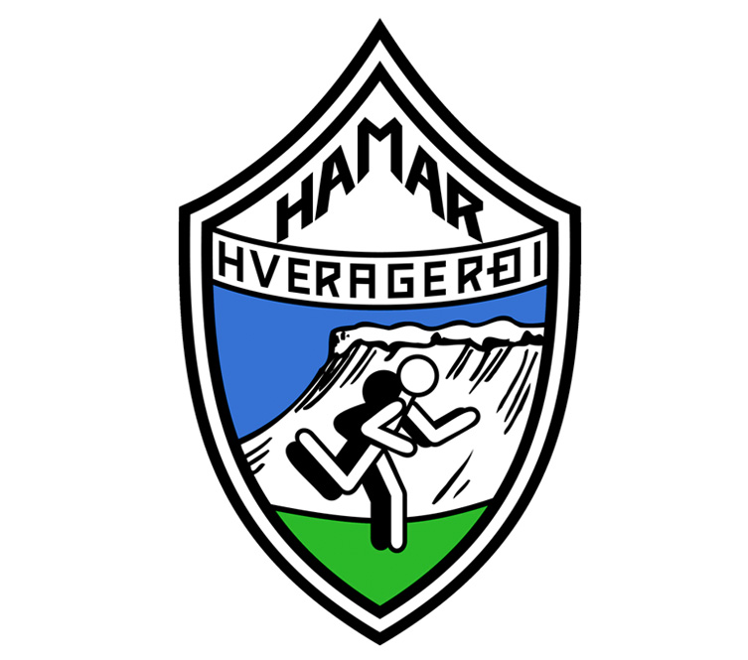
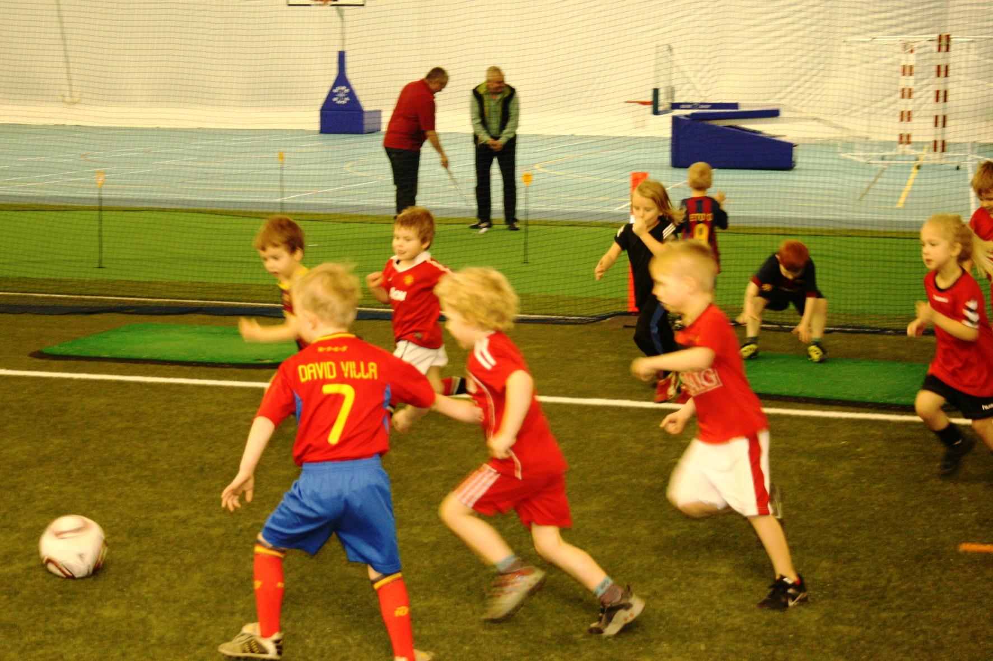


Íþrótta- og fjölskyldudagur í Hamarshöll - meira gaman saman
Íþrótta- og fjölskyldudagur Íþróttafélagsins Hamars og Hvergerðisbæjar
verður föstudaginn 1. febrúar næstkomandi frá kl. 16:30 – 18:30.
Finnum íþróttaföt fjölskyldunnar og skemmtum okkur saman
í leikjum, þrautum og íþróttum.
Deildir Hamars munu kynna starfsemi sína og
golfklúbburinn kennir réttu handtökin í púttinu.
Kl. 16:30
– formaður Hamars og formaður menningar- íþrótta og frístundanefndar flytja stutt ávörp
- ávarp gesta
- stutt kynning á starfi Hamars og golfklúbbnum
Boltagólf
- 16:45 – brennó og/eða skotbolti á boltagólfi ☺
- 17:10 – körfubolti og skotkeppni á boltagólfi
- 17:45 – badminton og blak, leikir og þrautir, á boltagólfi
- 18:15 – Teygjur og slökun
Gervigras
- 16:45 – Kíló og boltaþrautir á gervigrasi ☺
- 17:10 – Fótbolti og þrautir á gervigrasi
- 18:15 – Teygjur og slökun
Púttvöllur
- 16:45 – Réttu handtökin við sveifluna ☺
- 17:10 – Púttmót
- 18:15 – Teygjur og slökun
Allir velkomnir !

